回答問題：(如果有)
(1).
第6行和第7行之間應該插入public:
第9行要有分號
第22行修正成rect1
(2).
B
程式題目：
- Cpp
程式圖檔:
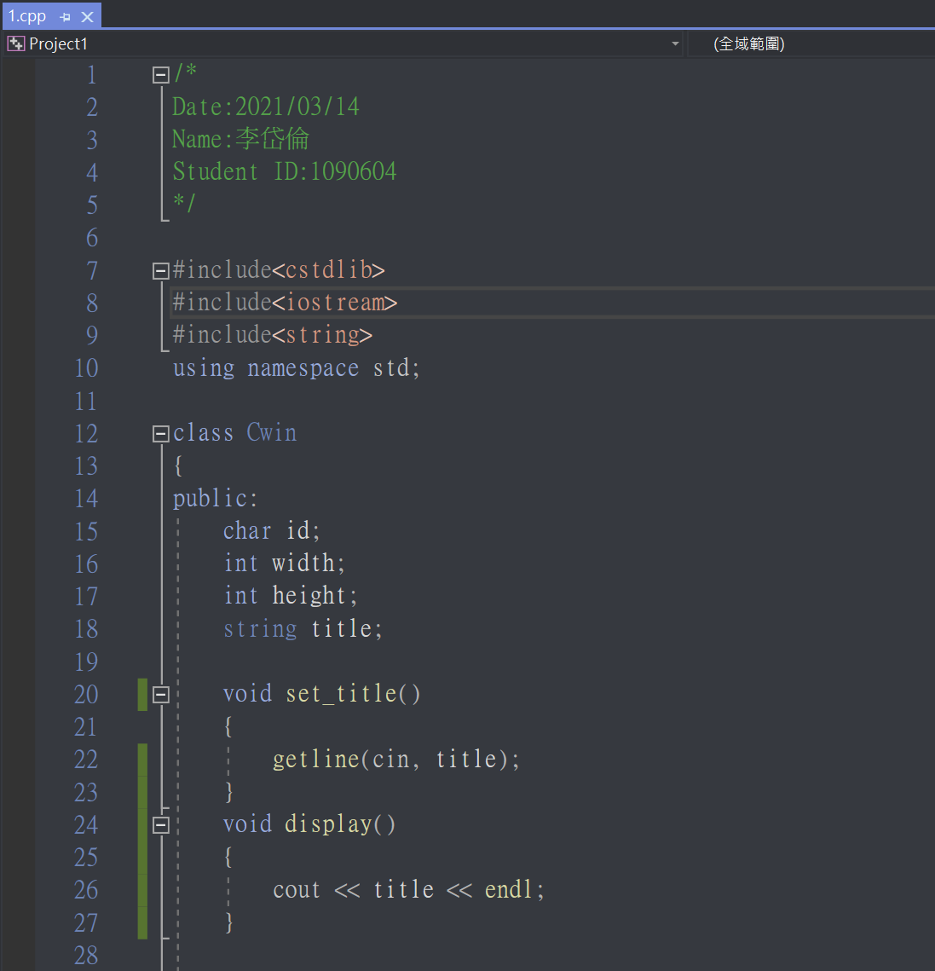
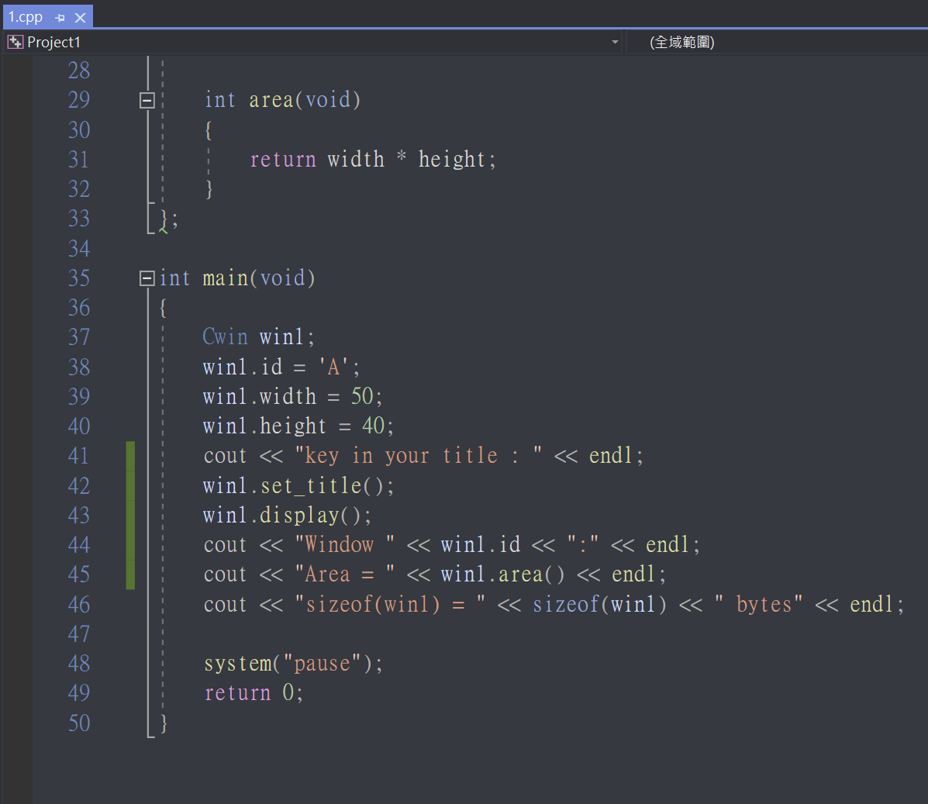
執行結果 (請擷取”命令提示字元視窗畫面”)

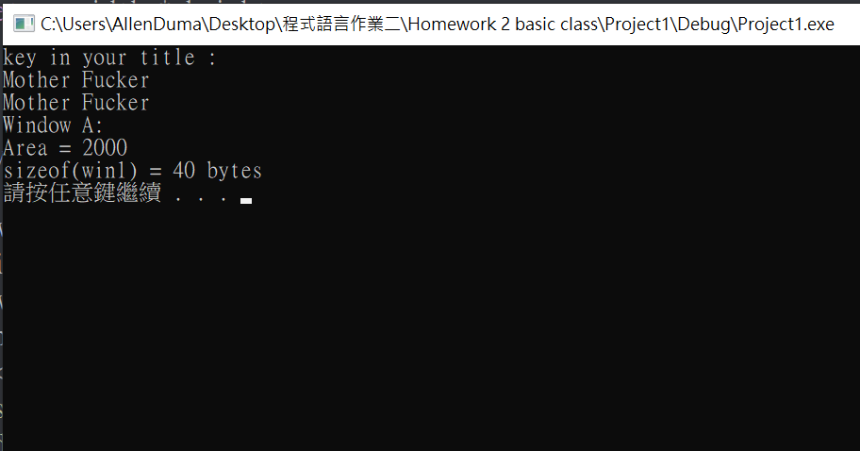
2.cpp
程式圖檔:
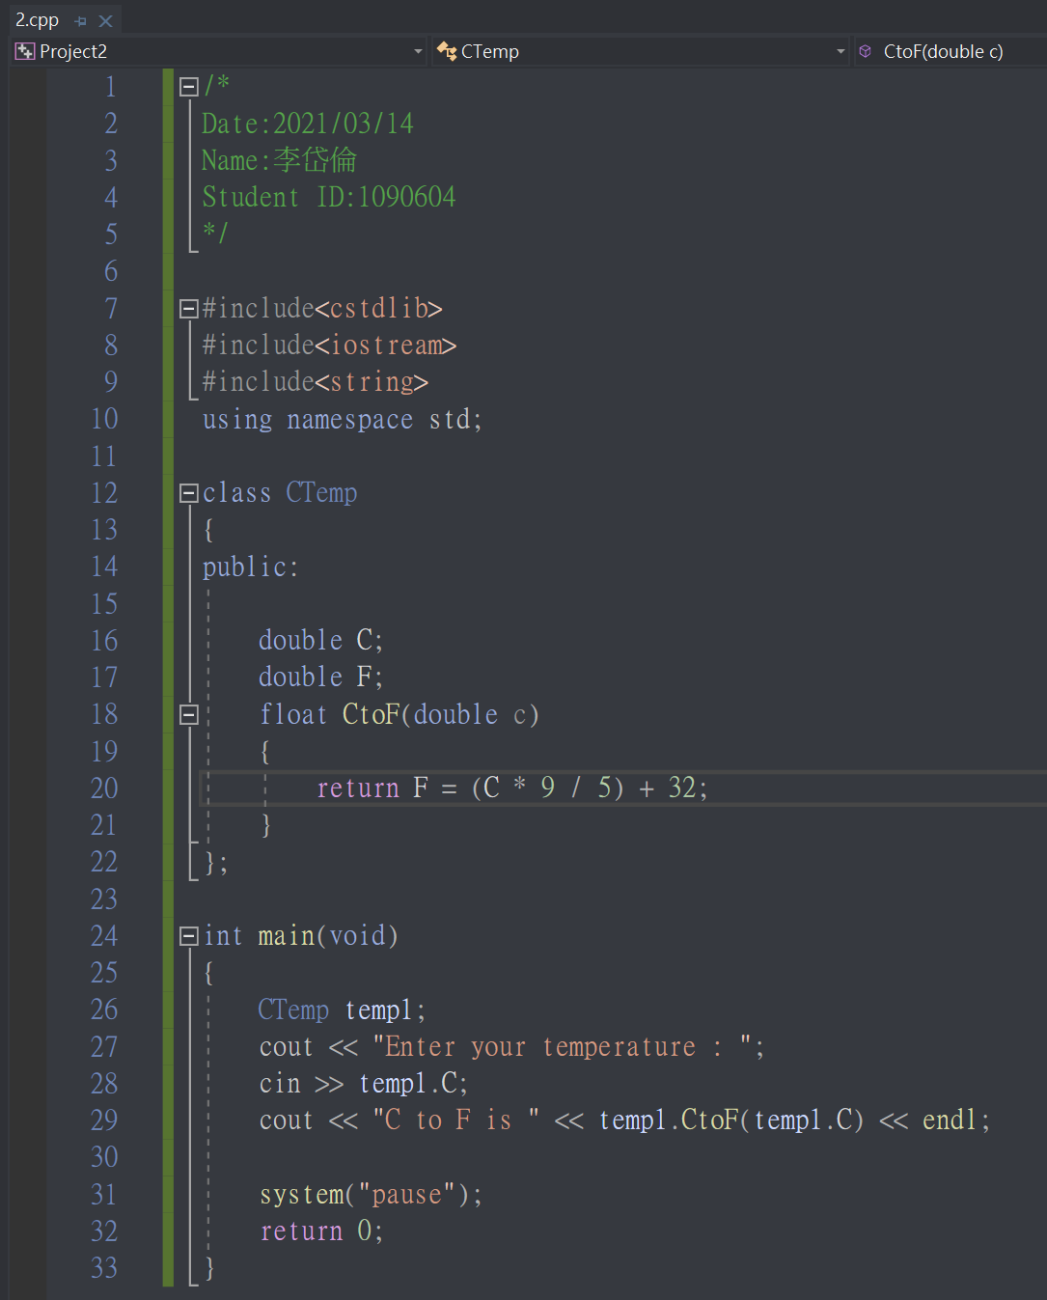
執行結果 (請擷取”命令提示字元視窗畫面”)
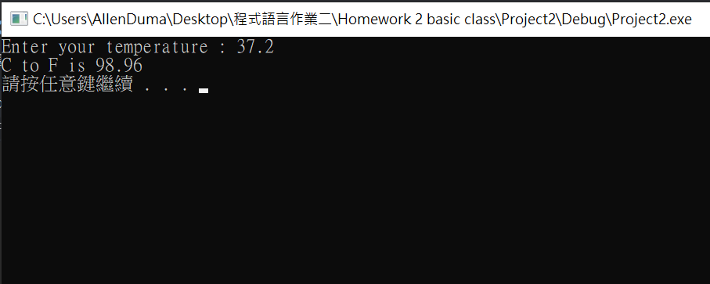

- cpp
程式圖檔:
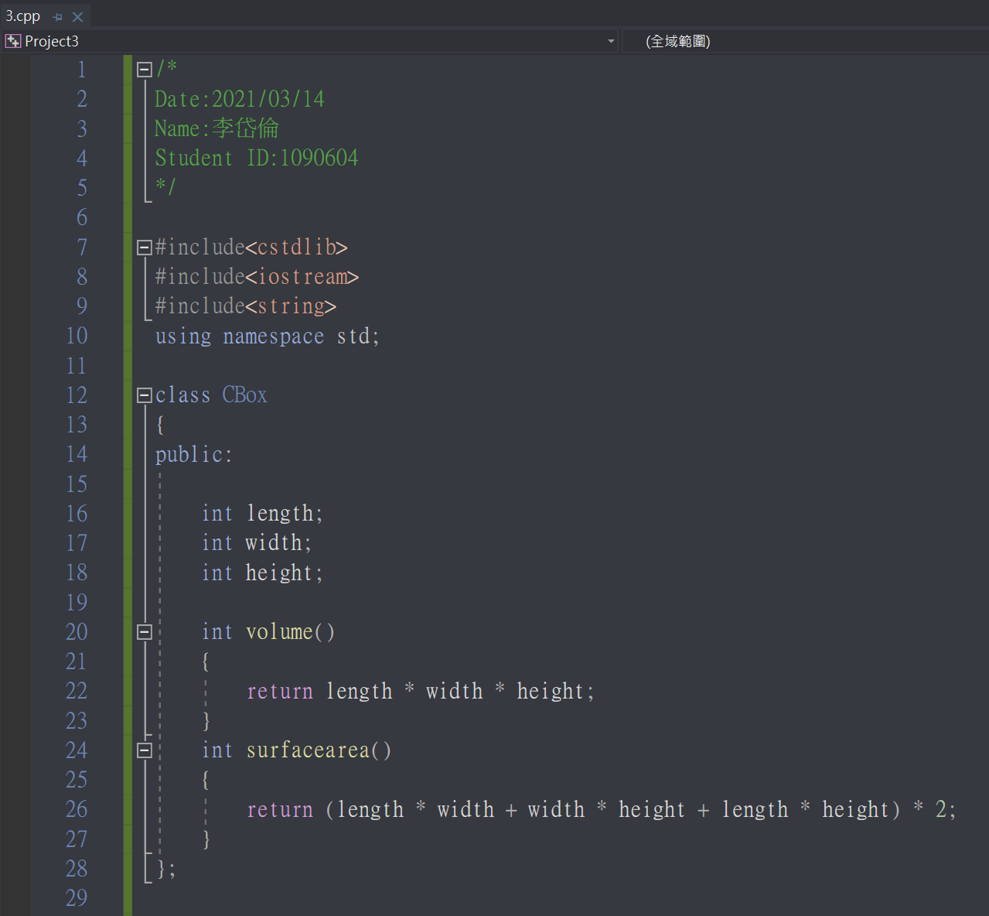
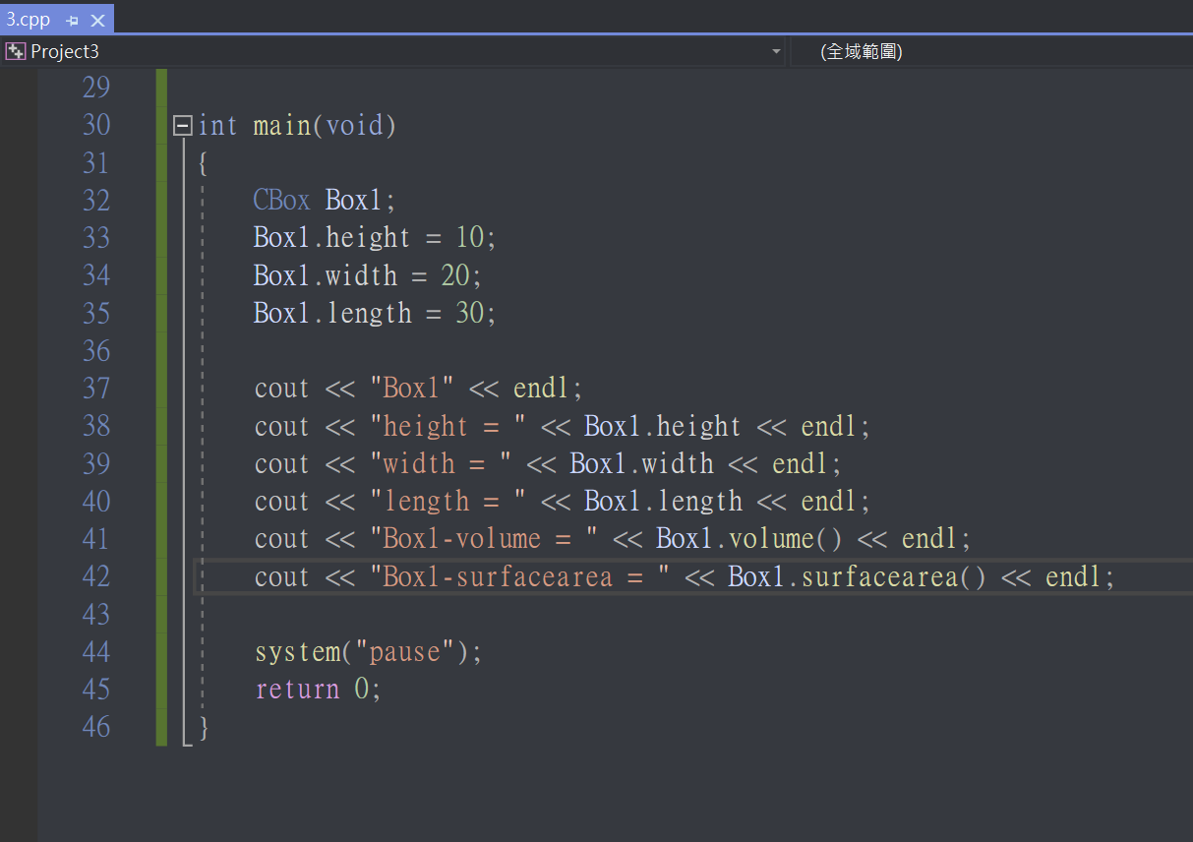

執行結果 (請擷取”命令提示字元視窗畫面”)
